**Приложение А**   
Проектная документация

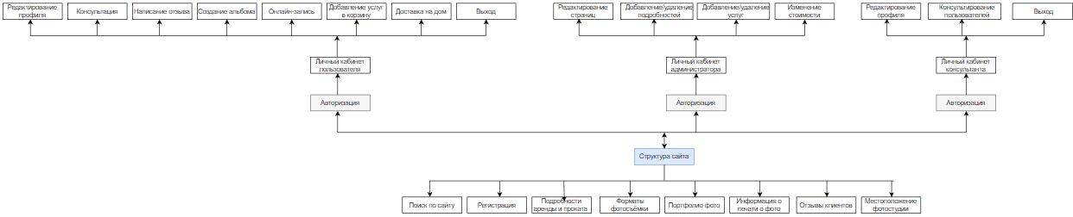

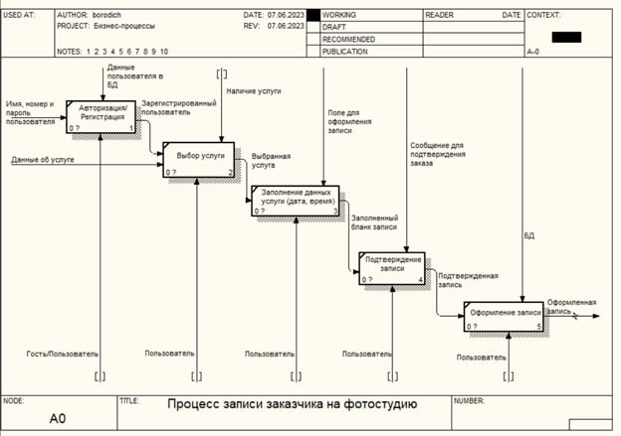Рисунок А.1 – Структура сайта

Рисунок А.2 – Функциональная модель

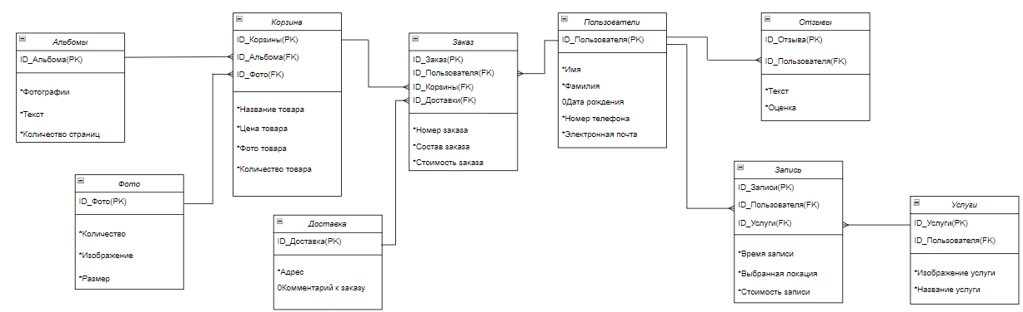

Рисунок А.3 – Модель данных

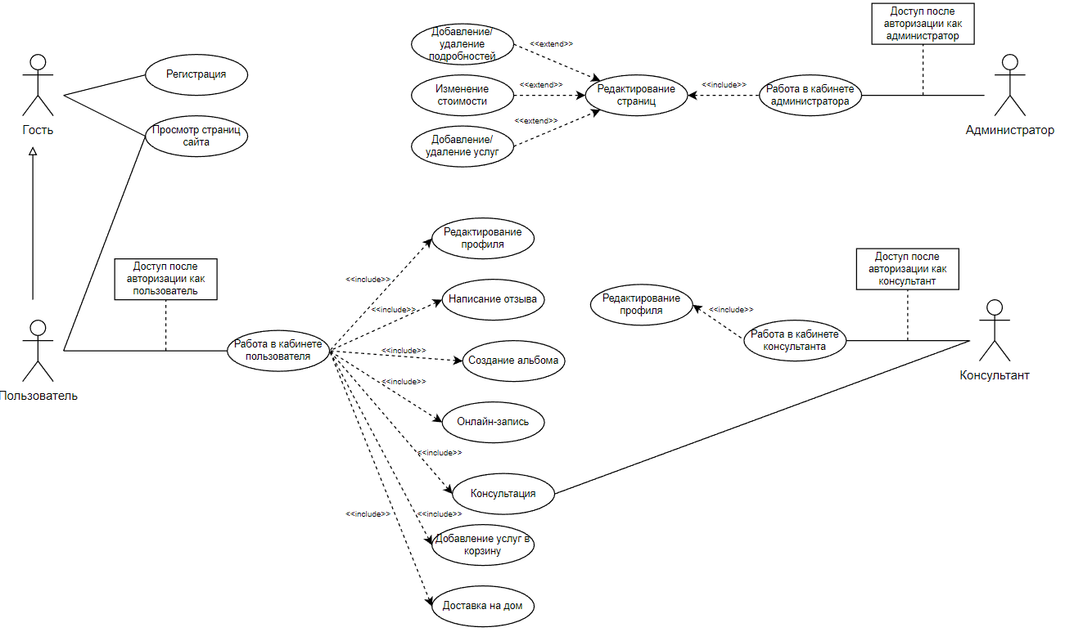

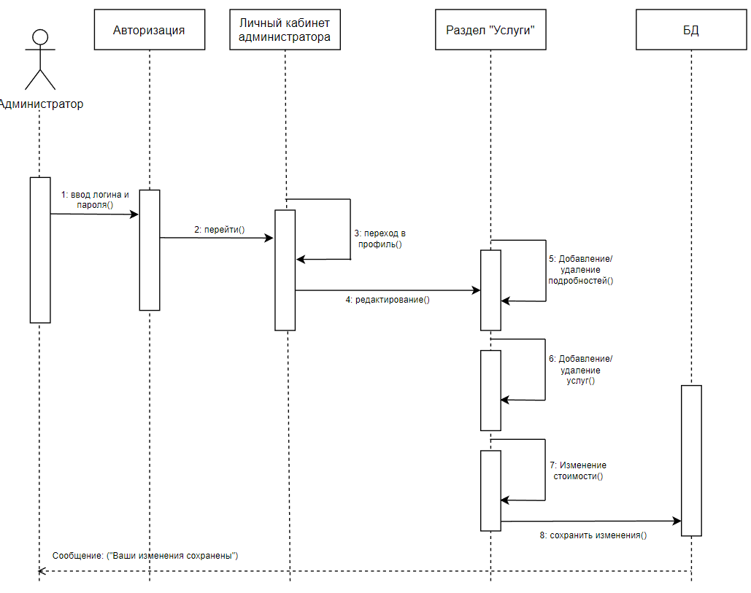Рисунок А.4 – Диаграмма видов использования

Рисунок А.5 – Диаграмма последовательности

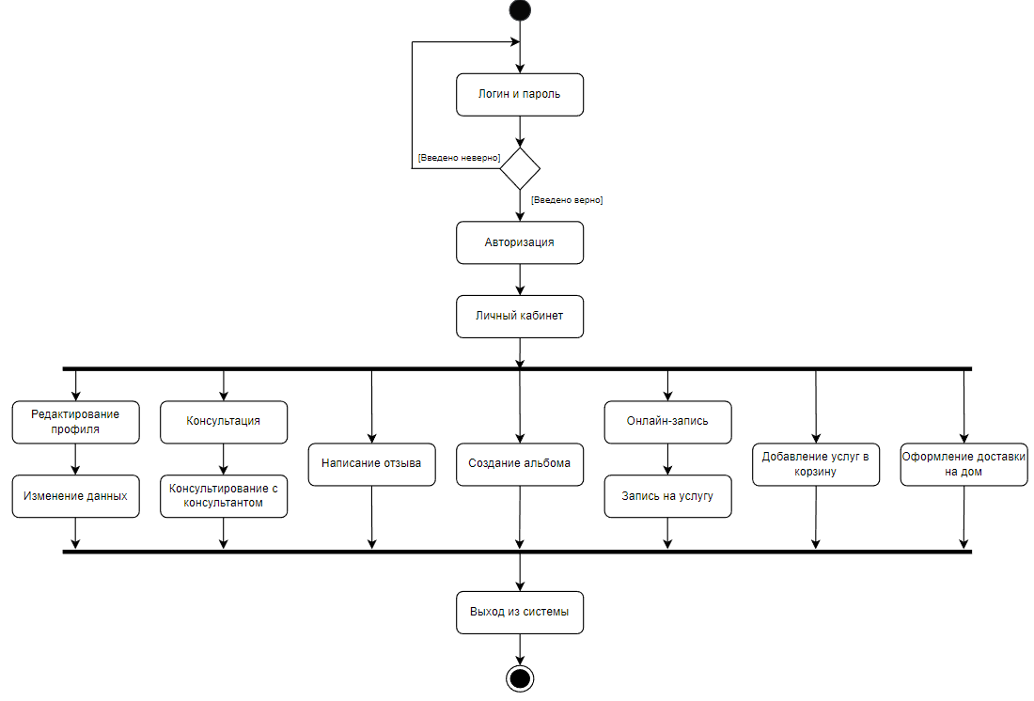

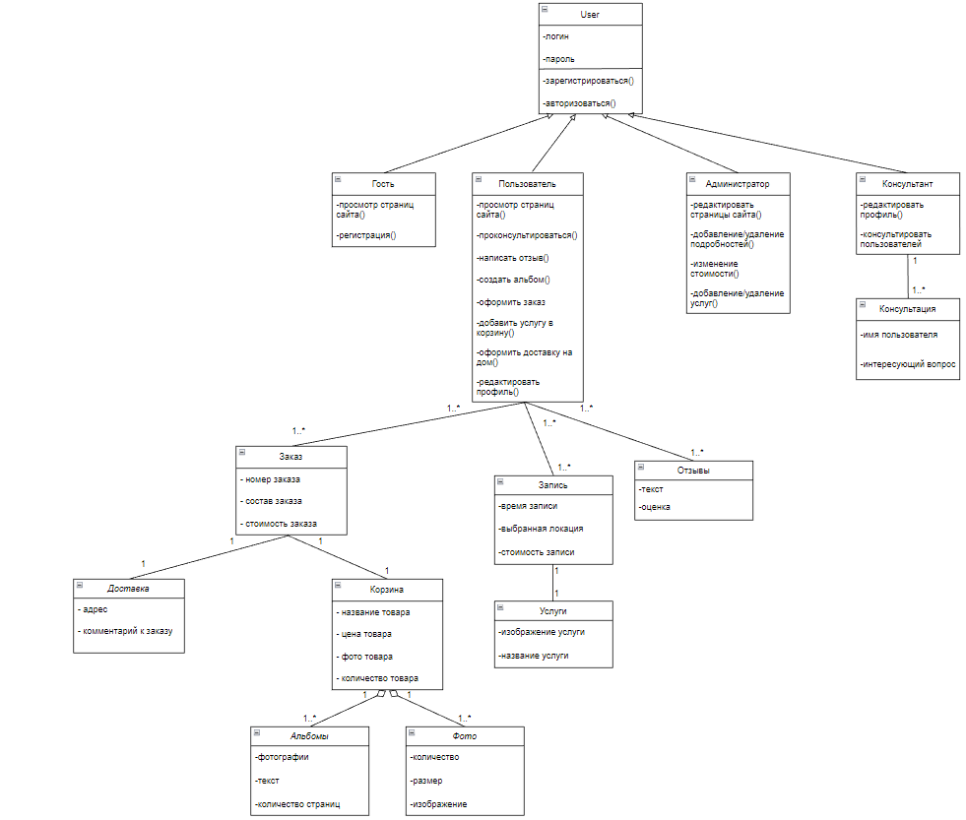Рисунок А.6 – Диаграмма деятельности

Рисунок А.7 – Диаграмма классов

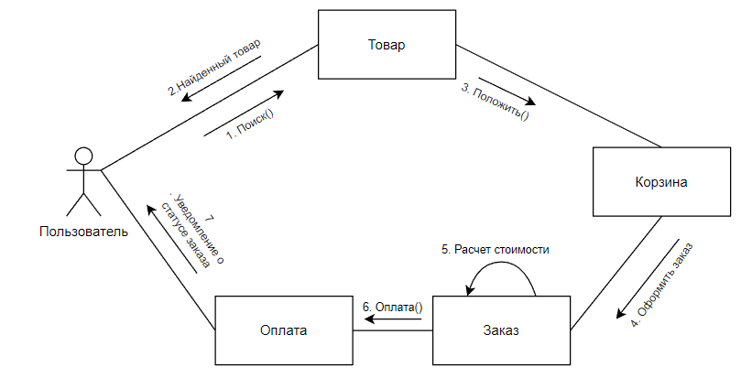

Рисунок А.8 – Диаграмма объектов